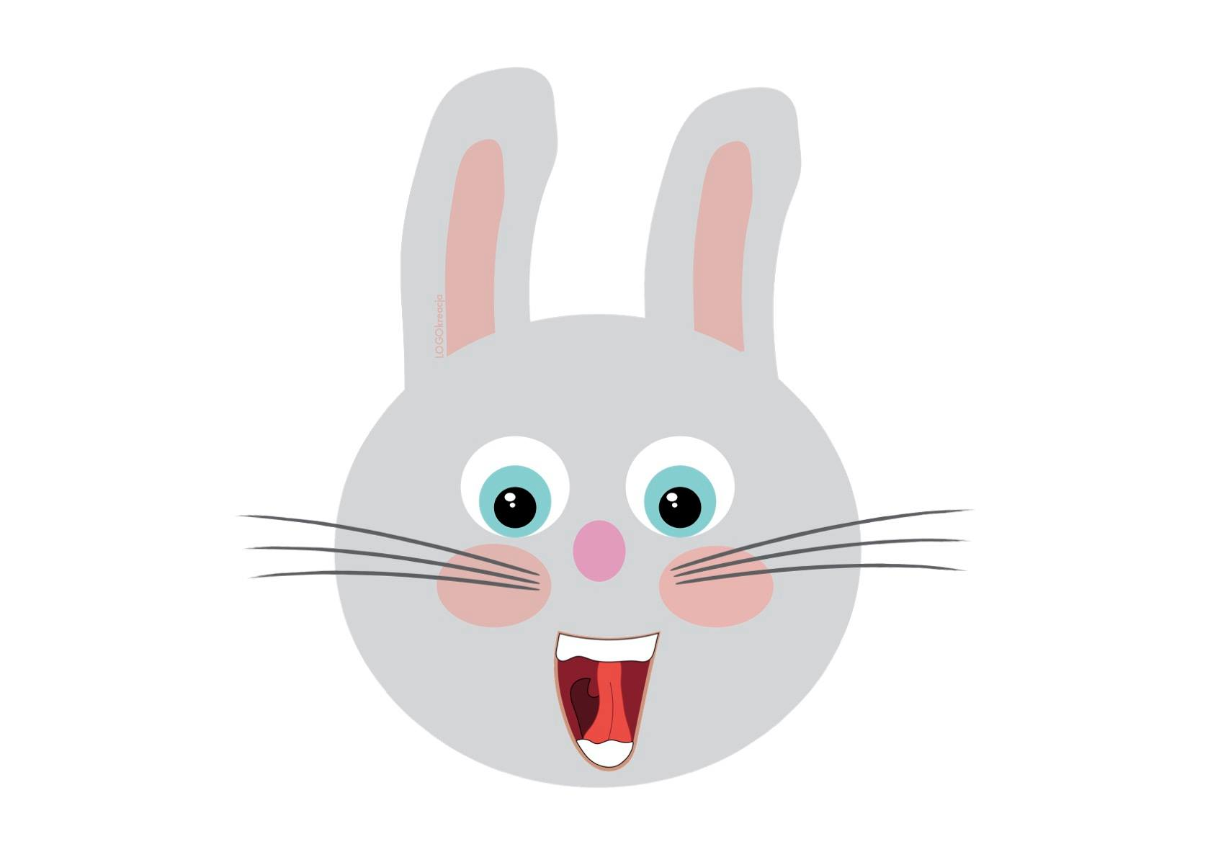
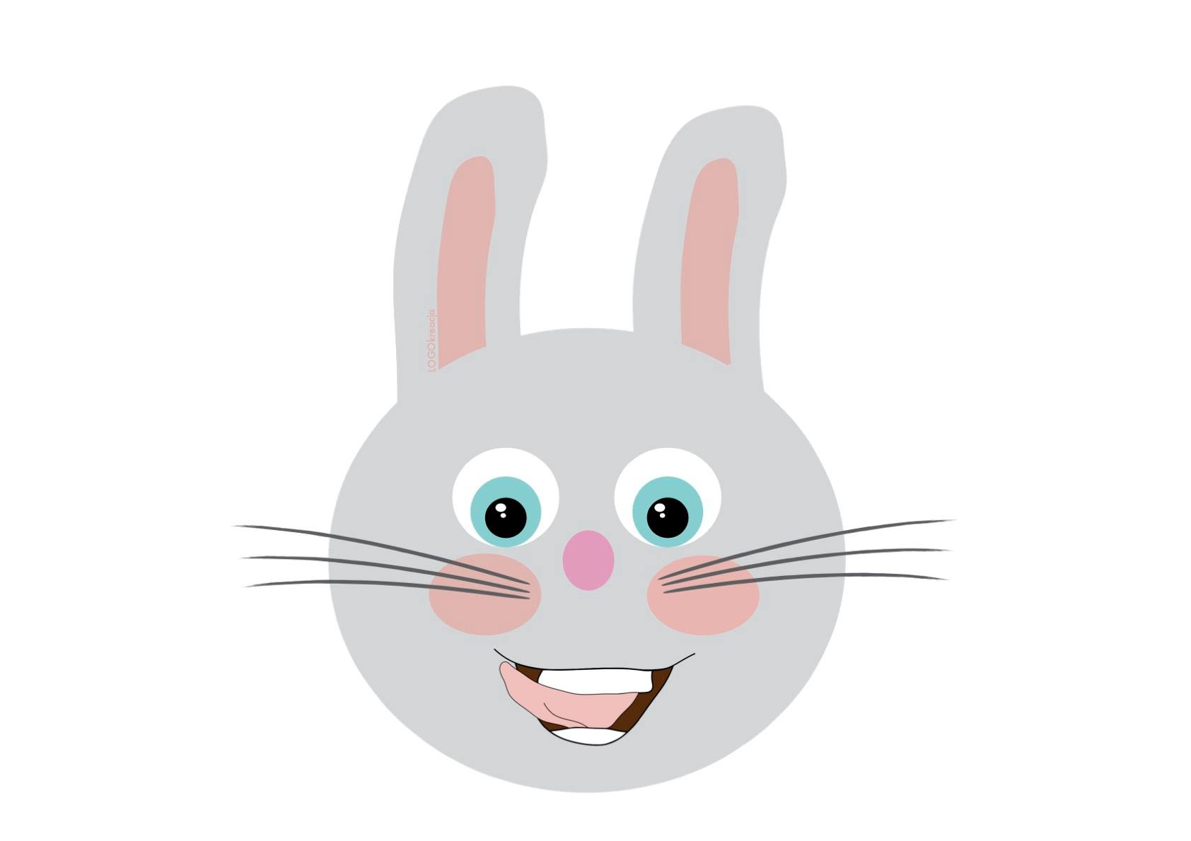
1.Myjemy górne ząbki 2. Język żołnierzyk- przytrzymujemy język na górce za górnymi ząbkami
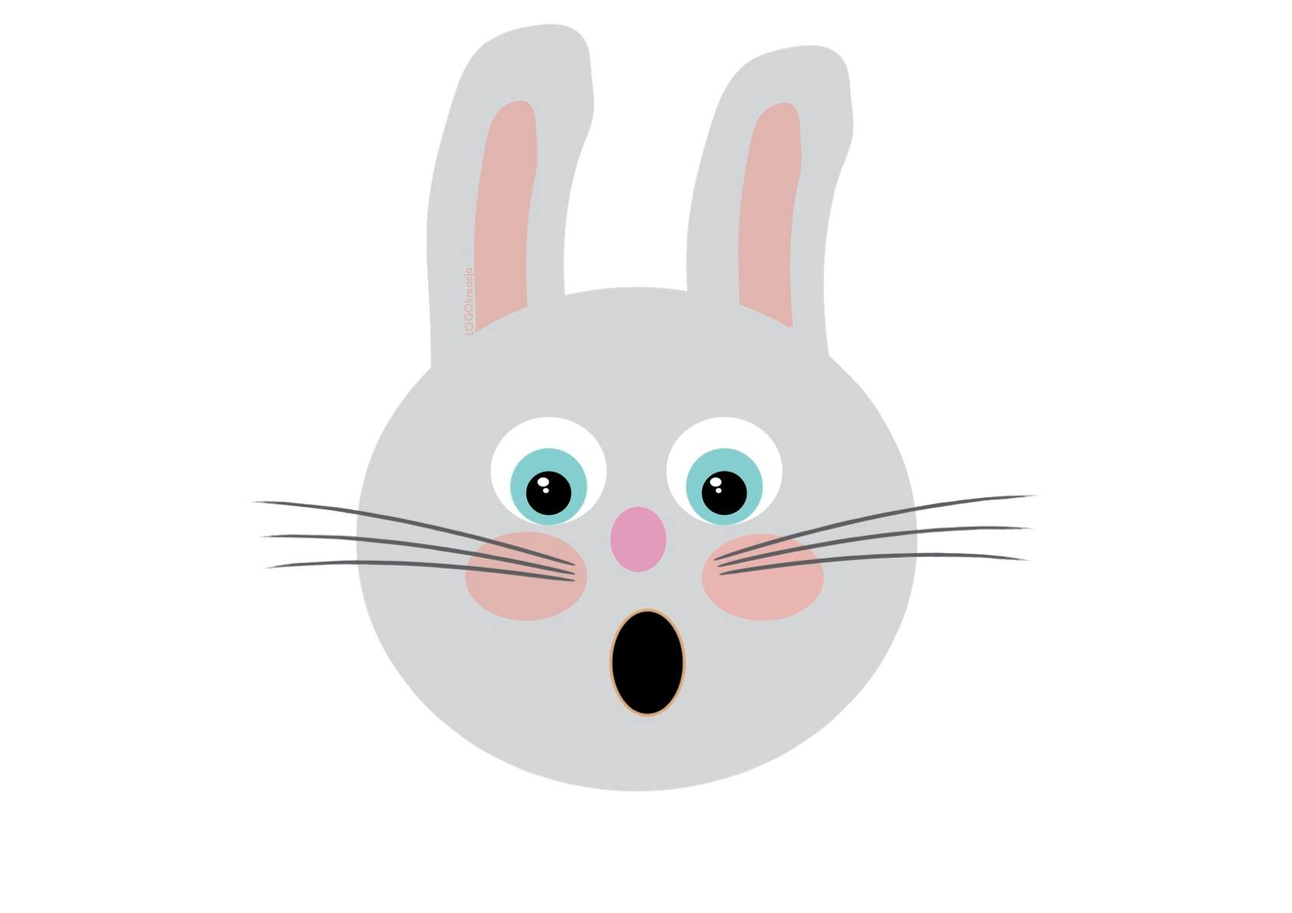
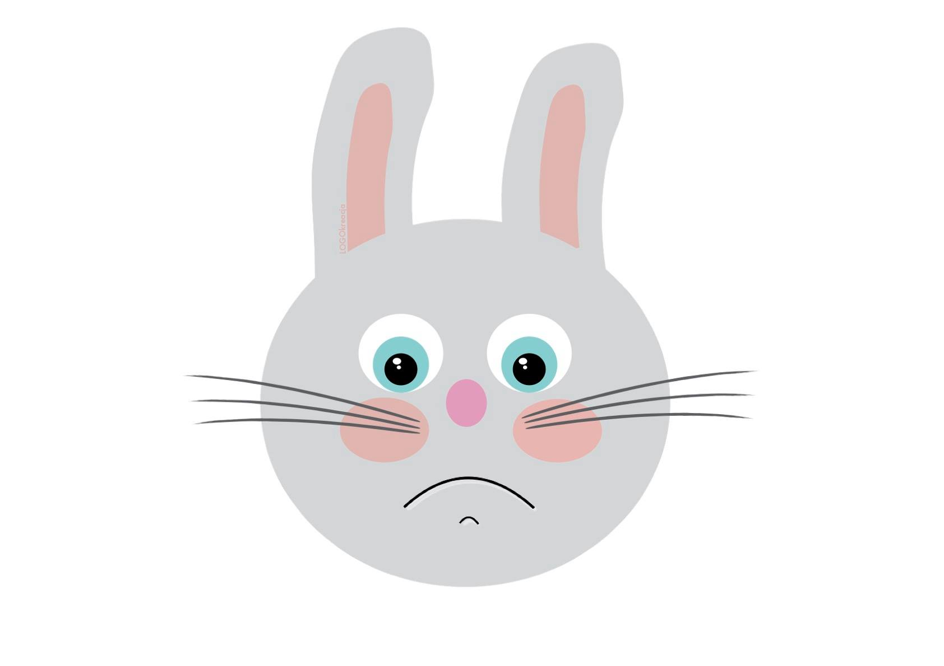
- Robimy smutną minkę 4. Robimy zdziwioną minkę : OOOOOOO……..

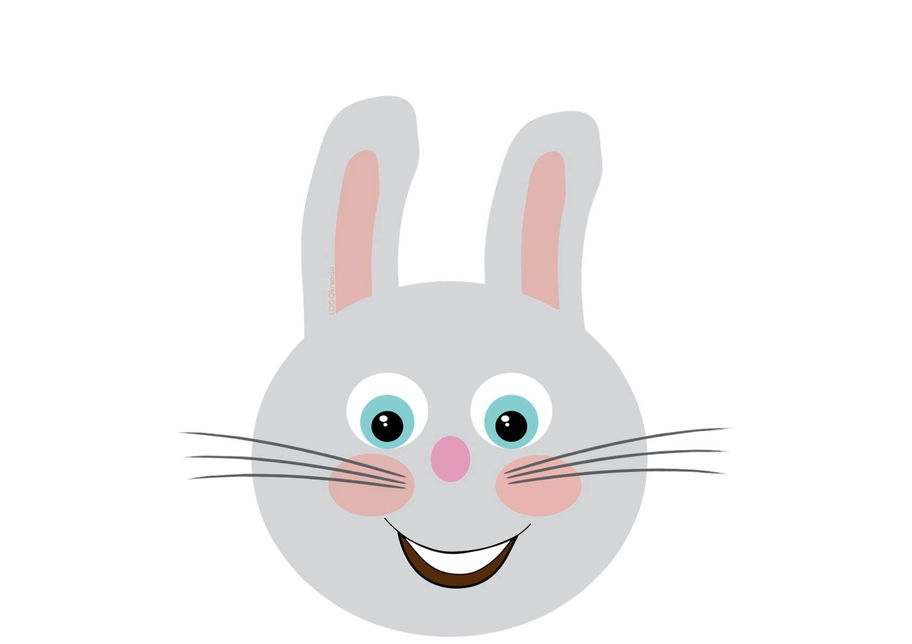
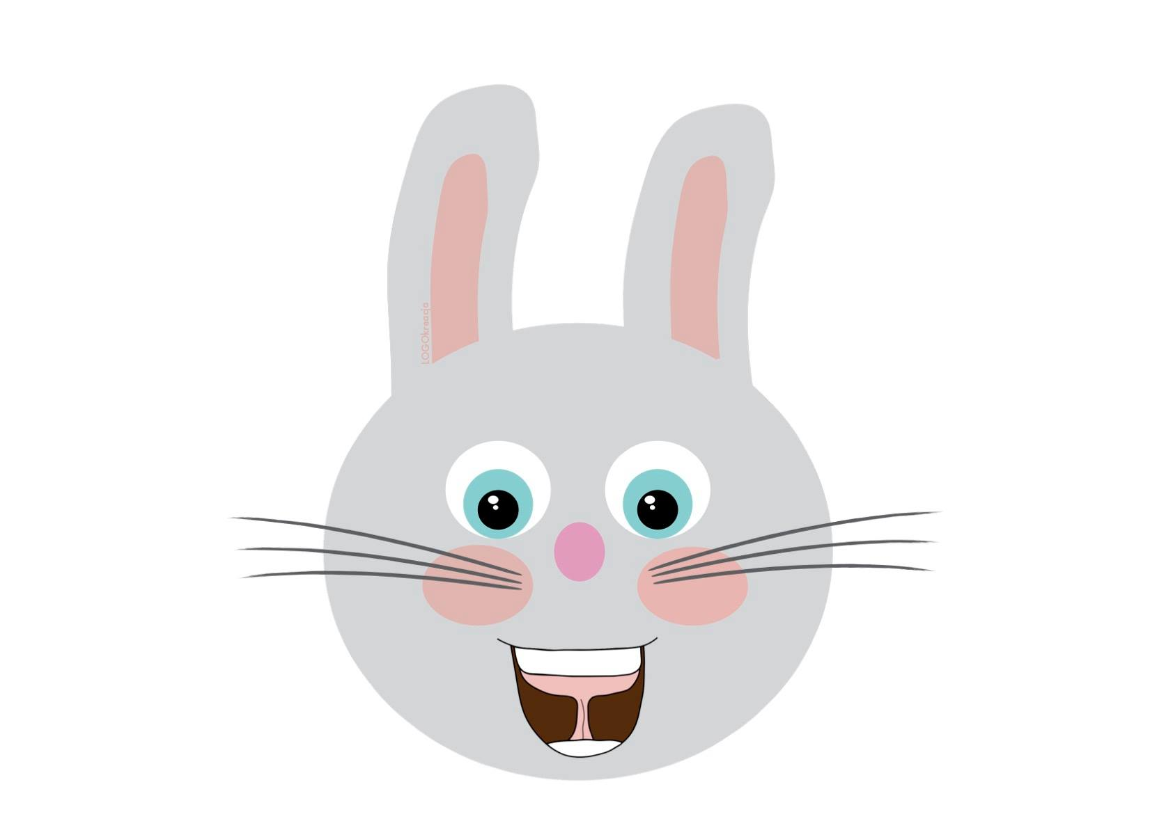
5.Uśmiechamy się – rozciągamy kąciki ust 6. Kląskamy jak konik

Budujemy zdania:

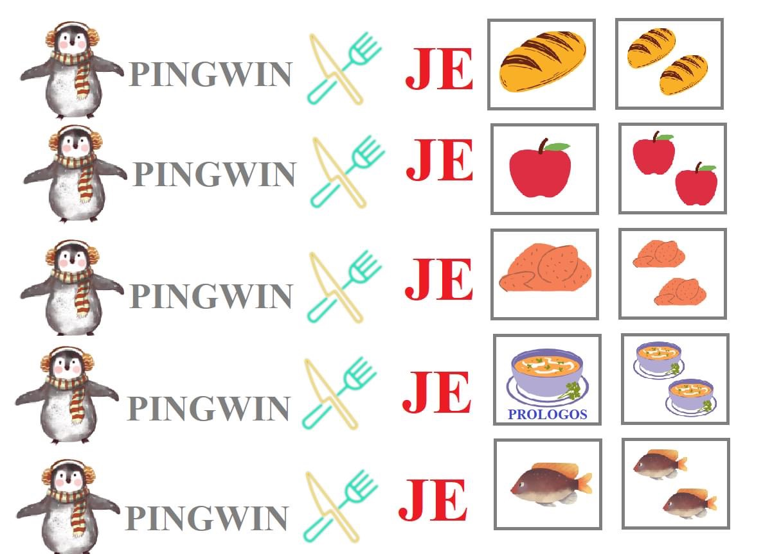

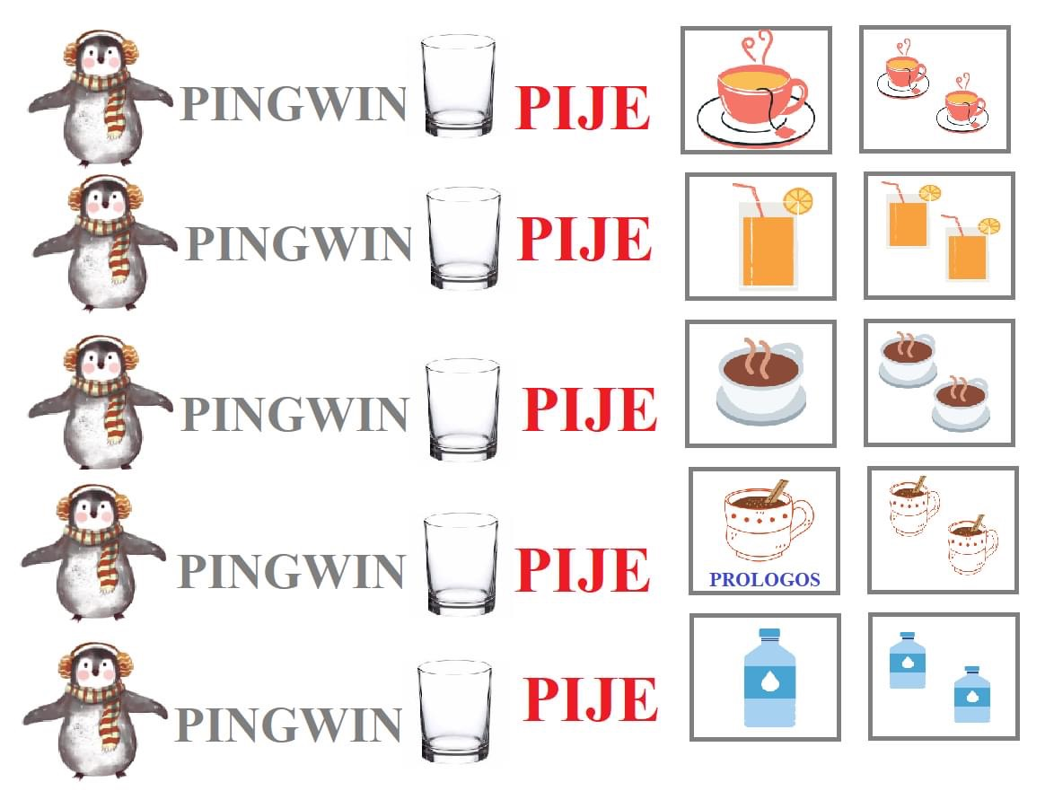

- Ćwiczenia oddechowe:
- ćwiczenie wdechu - przenoszenie na wdechu przez słomkę drobnych lekkich rzeczy np. kawałków papieru, wacików, itp.,
- „wąchanie kwiatów” (wyczuwaj ruchy skrzydełek nosa), weź wdech nosem - zatrzymaj powietrze w płucach na parę sekund, następnie wykonaj spokojny długi wydech - ćwiczenie to wykonuj z otwartymi i zamkniętymi oczami,
- dmuchanie na płomień świecy;
- Ćwiczenia narządów artykulacyjnych:
- ćwiczenia warg:
- cmokanie,
- parskanie,
- wypowiadanie na zmianę samogłosek: u-i-u-i-u-i-u-i-u-i, e-o-e-o-e-o-e-o-e-o-e-o;
- ćwiczenia języka:
- malowanie językiem podniebienia przy szeroko otwartych ustach,
- „naklejanie” językiem kropek na podniebieniu przy szeroko otwartych ustach,
- kląskanie,
- „glonojad” – przyklejanie szerokiego języka do podniebienia przy otwartych ustach;
- ćwiczenia policzków:
- nadymanie policzków - „gruby miś”,
- wciąganie policzków – „chudy zajączek”,
- naprzemiennie „gruby miś” – „chudy zajączek”;
- ćwiczenia podniebienia miękkiego:
- „chrapanie” na wdechu i wydechu.

- Indiańskie zabawy logopedyczne 😊:
https://www.youtube.com/watch?v=5krgUXX1Xd4&ab_channel=RuszJ%C4%99zykiem

- Samogłoski:
https://www.youtube.com/watch?v=rySMPDtjGgI&ab_channel=RuszJ%C4%99zykiem

